« Ceux qui ont dit non »...
Journée en Normandie
Sortie sur les plages du débarquement
vendredi 11 avril 2014

Journal de bord interdisciplinaire

Sur la carte suivante, après la sortie, entoure en rouge les lieux que nous allons visiter :
- le cimetière américain de Colleville-sur-mer
- la pointe du Hoc
- le cimetière allemand de La Cambe.

Repasse en rouge le trajet que nous avons effectué.

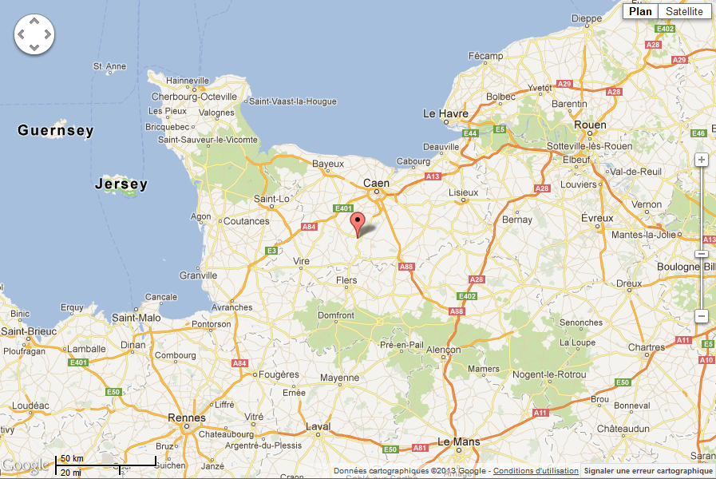

Musée de Colleville-sur-mer : The visitors center

Le musée est composé de trois parties : Compétence – Détermination – Sacrifice.

Dans l'entrée au rez-de-chaussée
1. Qui a créé et entretient ce cimetière ? Dans quel but ? ______________________________________________
____________________________________________________________________________________________________________________________________________________________________________________________________________________________________________________________________________________

Exposition (sous-sol)
2. D'après les drapeaux exposés, quelles sont les nations qui ont participé au débarquement ? _________________
________________________________________________________________________________________________________________________________________________________________________________________

Panneau compétence : organisation et entraînement
3. A partir de quand et où le débarquement est-il préparé ? _____________________________________________
____________________________________________________________________________________________

Panneau compétence : obstacles et inquiétudes
4. Quelles sont les conditions idéales pour que le débarquement se déroule sans difficulté ?
____________________________________________________________________________________________________________________________________________________________________________________________________________________________________________________________________________________

Dans la vitrine + commentaires à droite :
5. Comment appelle-t-on les obstacles entreposés sur les plages pour empêcher le débarquement ? ____________
________________________________________________________________________________________________________________________________________________________________________________________

Panneau Compétence : Expérience et prévision
6. Est-ce la première tentative de débarquement ? Justifiez. ____________________________________________
________________________________________________________________________________________________________________________________________________________________________________________

Panneau Compétence : la logistique
7. Que devaient prévoir les Alliés avant le débarquement ? ____________________________________________
________________________________________________________________________________________________________________________________________________________________________________________
8. De quoi était muni chaque soldat ? Donnez six exemples. ___________________________________________
________________________________________________________________________________________________________________________________________________________________________________________

Panneau Courage : les trois panneaux
9. Nommez le commandant en chef du débarquement. ________________________________________________
10. Quand était prévu le débarquement ? Pourquoi a-t-il été retardé ? ____________________________________
________________________________________________________________________________________________________________________________________________________________________________________

Vitrine talismans :
11. Quels symboles religieux ou porte-bonheur avaient les soldats lors du débarquement ? ___________________
________________________________________________________________________________________________________________________________________________________________________________________

Panneau : Courage : La résistance
12. Pourquoi les pertes humaines ont été importantes après le débarquement ?__________________________
____________________________________________________________________________________________
____________________________________________________________________________________________
13. A l'aide des panneaux bleus et rouges fixés sur le mur, nomme sur la carte ci-dessous
- les cinq plages du débarquement.
- les villes principales.

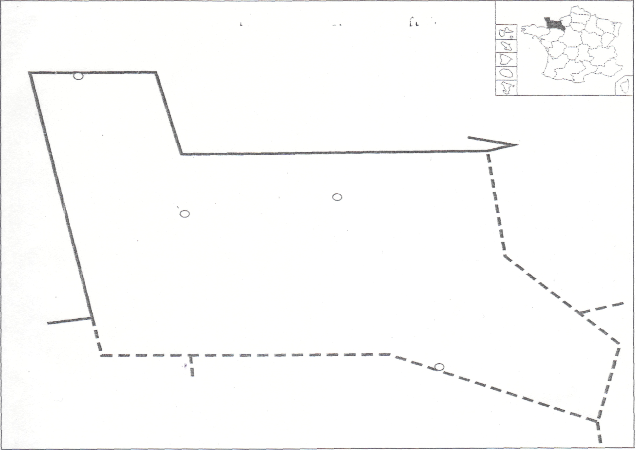
Galerie Sacrifice
Panneau : Sacrifice : Le prix de la liberté
14. Combien d'Américains ont succombé pendant la bataille de Normandie ? ______________________________
15. Faites le portrait rapide d'une des personnes présentées dans la galerie. ________________________________
___________________________________________________________________________________________________________________________________________________________________________________________________________________________________________________________________________________________________________________________________________________________________________________________________________________________________________________________________________________________________________________________________________________________________________________________________________________________________________________________________________________________________________________________________________________________________________________________________________________________________________________________

Exprimez par des phrases, des dessins, un poème… ce que vous avez ressenti à la visite de ce lieu :

Questionnaire : La pointe du Hoc

1. Place la pointe du Hoc sur la carte de la Basse-Normandie.

2. Entre quelles plages du débarquement se trouve la pointe du Hoc ?
_______________________________________________________________________________________________________________________________________________________________________________________
3. De quelle nationalité sont les soldats qui ont pris la pointe ? ______________________________________
4. De quelles nationalités étaient la plupart des soldats sur les autres plages ? __________________________
_______________________________________________________________________________________________________________________________________________________________________________________
5. Combien de soldats sont envoyés pour prendre la pointe ? _______________________________________
6. Par qui sont-ils commandés ?_______________________________________________________________
7. Quelle était la première mission des soldats ? Dans quel but ? ____________________________________
_______________________________________________________________________________________________________________________________________________________________________________________
8. Pourquoi la prise est-elle difficile ? _________________________________________________________
_______________________________________________________________________________________________________________________________________________________________________________________
_______________________________________________________________________________________________________________________________________________________________________________________
9. Quel moyen utilisent-ils pour escalader ?_____________________________________________________
10. A part la prise des canons, quel est le second but des soldats ? ___________________________________
_______________________________________________________________________________________________________________________________________________________________________________________
_______________________________________________________________________________________________________________________________________________________________________________________
11. Réussissent-ils leur mission ? _____________________________________________________________
____________________________________________________________________________________________
12. Combien de soldats s'en sortent indemnes ? __________________________________________________

Exprimez par des phrases, des dessins, un poème… ce que vous avez ressenti à la visite de ce lieu :

Cimetière allemand de La Cambe

Exprimez par des phrases, des dessins, un poème… ce que vous avez ressenti à la visite de ce lieu :

Travail d’écriture personnelle finale:

1/ En rentrant chez vous, vous remettrez au propre l’ensemble de votre dossier. Vous en soignerez ainsi la présentation, la rédaction et les illustrations. Il figurera ensuite dans votre porte-vues d'Histoire des Arts, accompagné des travaux réalisés. (Obligatoire)
2/ Vous rédigerez l’article de presse qui rendra compte de cette journée, pour le transmettre à la rubrique « L’Echo des bahuts » de La Presse de la Manche. (Obligatoire)
3/ Vous pourrez aussi réaliser une planche de BD, qui reprendra ou mettra en scène un événement/lieu marquant ce que vous aurez vu et/ou entendu au cours de cette journée. Vous y ferez apparaître votre ressenti.(Facultatif)

Voilà la consigne sur laquelle tu travailleras, tu peux dès maintenant y réfléchir
en Arts Plastiques :

"Choisis la photographie d'un des trois lieux que nous avons visités. A partir de cette photographie, réalise un travail plastique qui exprime ce que tu as ressenti à la visite de ce lieu. Ce travail est libre dans la forme et les moyens choisis."

Written expression
Topic: relate your trip to the Normandy D-Day beaches

- 3A: around 100 words;
3BCD: around 150 words.
- Use the past (preterit):
3A: minimum 5 irregular verbs;
3BCD: minimum 10 irregular verbs.
- 3BCD: use at least 5 different linking words (mots de liaison);
- Write about the times, the transport, the meal, the different visits, your feelings and opinion (did you enjoy your day? what did you prefer? What are your best memories? Would you like to come back later?), your past experiences (do you know these places? have you ever visited them before?)
- Think about as many details as you can: what? Where? When? What time? Who with? How long?.

CASTELLANO
Excursión « Normandía »

El día 11 de abril de este año, vais a hacer una excursión para visitar varios sitios de nuestra región que están relacionados con la segunda guerra mundial ( playas de desembarco, museos, cementerios ).

La semana siguiente, utilizaremos este acontecimiento para redactar un pequeño relato en pretérito, como se hará también en Inglés, Italiano y Alemán. Tendremos que utilizar como mínimo una vez la expresión « il a fallu que » así como los valores de cada verbo conjugado.

PRODUZIONE SCRITTA IN ITALIANO

- 3A Racconta al passato la tua giornata sulle spiagge dello sbarco in 6 righe
- 3C Racconta al passato la tua giornata sulle spiagge dello sbarco in 10 righe

Consegne : Usa connettori (connecteurs : prima/poi/ma/invece...)/ il passato prossimo o l'imperfetto

 Cos'hai visitato/visto? Ho visitato/ Ho visto...

☑ Dove sei andato ? Sono andato,a …

➢ Che tempo ha fatto ? C'è stato il sole/ È piovuto/ Ha fatto caldo, freddo...

❖ Quale mezzo di trasporto hai usato ?

 Cos'hai mangiato ?

☺ Ti è piaciuta la giornata ? Quali sono le tue impressioni ? Ti piacerebbe tornarci ?

AIUTO LESSICALE

le spiagge dello sbarco vorrei/mi piacerebbe
il cimitero il viaggio
la visita il pullman
il museo

